[全球 4 万余篇论文撤回，中美印位列前三，背后真相惊人！](https://mp.weixin.qq.com/s?__biz=Mzk0OTY1MDkwOQ==&mid=2247486883&idx=3&sn=91c8d37f1c981b5403d04a2797a21074)

原创sleuth[Research Integrity](javascript:void(0);)2025-04-20 20:35:58新加坡



Research Integrity

近日，一项令人担忧的研究成果引发关注。根据 Retraction Watch Database 数据，截至 2023 年，全球有 40822 篇研究文章被撤回。其中，中国以 21999 篇撤回量位居榜首，美国有 3731 篇，印度则有 2737 篇。该研究成果虽未明确指出具体研究单位，但相关数据来源于 Retraction Watch Database，为全球科研界所熟知。相关情况于 2025 年 4 月 13 日被《印度时报》（Times of India）报道。

研究显示，论文撤回主要源于错误、抄袭、数据造假或同行评审欺诈等问题。在印度，由于 “不发表就出局” 的文化盛行，学术晋升和资金获取常取决于论文发表数量，这使得部分研究人员选择走捷径，同时也催生了论文工厂，大量虚假研究充斥期刊。

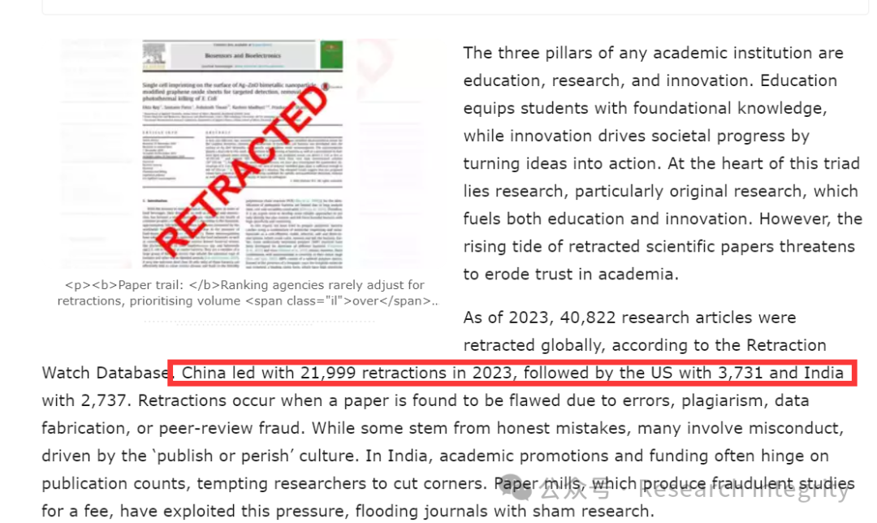

历史上，科学欺诈造成过严重后果。1998 年，Andrew Wakefield 在《柳叶刀》上的研究错误地将 MMR 疫苗与自闭症关联，虽 2010 年因数据操纵被撤回，但已导致疫苗接种率下降和麻疹爆发。2010 年发表在《科学》杂志上关于加利福尼亚湖砷基生命的论文，在 2012 年被揭穿，误导了天体生物学研究方向。

如今，印度的论文撤回问题愈发严重。今年 2 月，《自然》杂志分析发现印度部分机构撤回论文数量在过去五年有所上升。然而，QS、泰晤士高等教育和 NIRF 等排名机构却很少因论文撤回调整排名，导致一些撤回率高的大学仍能攀升排名。近期，马德拉斯高等法院因数据未经核实暂停 2025 年 NIRF 排名，虽未直接针对论文撤回，但凸显了问题的严重性。

印度正致力于成为知识超级大国，国家研究基金会等积极推动研究创新。但当前学术评价体系重数量轻质量，严重威胁这一愿景。要解决论文撤回危机，排名框架需加入撤回惩罚机制，期刊要强化同行评审，科研机构要注重研究质量，印度大学拨款委员会（UGC）应修订晋升标准。只有这样，才能恢复科研诚信，释放科学创新的真正潜力。

https://timesofindia.indiatimes.com/home/sunday-times/all-that-matters/indias-retraction-crisis-casts-shadow-over-science-research/articleshow/120238864.cms

**来源：公众号Research Integrity，转载请注明出处，若没注明学术诚信公众号出处，构成侵权。后台联系客服微信：BikElisabeth**

免责声明：

质疑信息来源于Pubpeer，提及人名均为音译

对于文章内容的真实性、完整性、及时性

本公众号不做任何保证或承诺，仅供读者参考

未经授权禁止转载！

转载请勿更改原文内容及格式！

如有转载需求或合作事宜

可添加下方客服微信或推送邮件到researchintegrity@qq.com

